ПОЯСНИТЕЛЬНАЯ ЗАПИСКА
к проекту закона Чувашской Республики
«О внесении изменения в статью 33 Закона Чувашской Республики
«Об особо охраняемых природных территориях в Чувашской Республике»

Проект закона Чувашской Республики «О внесении изменения в статью 33 Закона Чувашской Республики «Об особо охраняемых природных территориях в Чувашской Республике» (далее – проект закона) разработан Министерством природных ресурсов и экологии Чувашской Республики (далее – Министерство) в соответствии с требованиями Федерального закона от 31 июля 2020 г. № 247-ФЗ «Об обязательных требованиях в Российской Федерации» на основании Федерального закона от 21 декабря 2021 г. № 414-ФЗ «Об общих принципах организации публичной власти в субъектах Российской Федерации» с учетом установления и оценки применения обязательных требований.
Протокольными решениями Комиссии по повышению качества предоставления государственных и муниципальных услуг в Чувашской Республике от 25 августа 2023 г. № 3 и рабочей группы по вопросам оценки регулирующего воздействия в Чувашской Республике от 6 февраля 2024 г. по итогам оценки применения обязательных требований предписано Министерству подготовить проект закона Чувашской Республики «О внесении изменений в Закон Чувашской Республики от 15 апреля 1996 г. № 5 «Об особо охраняемых природных территориях в Чувашской Республике» и в срок до 31 октября 2024 г. его принять.
В действующей редакции Закона Чувашской Республики от 15 апреля 1996 г. № 5 «Об особо охраняемых природных территориях в Чувашской Республике» установлены обязательные требования в виде запретов, ограничений, условий и обязанностей, которые связаны с осуществлением предпринимательской деятельностью, распространяемые на особо охраняемых природных территориях в Чувашской Республике.
Согласно части 4 статьи 3 Федерального закона от 31 июля 2020 г. № 247-ФЗ «Об обязательных требованиях в Российской Федерации» нормативным правовым актом, содержащим обязательные требования, должен предусматриваться срок его действия, который не может превышать шесть лет со дня его вступления в силу.
Проект закона не устанавливает новые и не изменяет ранее предусмотренные нормативными правовыми актами Чувашской Республики обязательные требования, связанные с осуществлением предпринимательской и иной экономической деятельности, оценка соблюдения которых осуществляется в рамках государственного контроля (надзора), привлечения к административной ответственности, предоставления лицензий и иных разрешений, аккредитации, оценки соответствия продукции, иных форм оценок и экспертиз; не устанавливает новые и не изменяет ранее предусмотренные нормативными правовыми актами Чувашской Республики обязанности и запреты для субъектов предпринимательской и инвестиционной деятельности; не устанавливает и не изменяет ответственность за нарушение нормативных правовых актов Чувашской Республики, затрагивающих вопросы осуществления предпринимательской и иной экономической деятельности, в связи с чем оценка регулирующего воздействия проекта закона не проводится.
Реализация данного проекта закона не потребует выделения дополнительных средств из республиканского бюджета Чувашской Республики.

Министр природных ресурсов и экологии
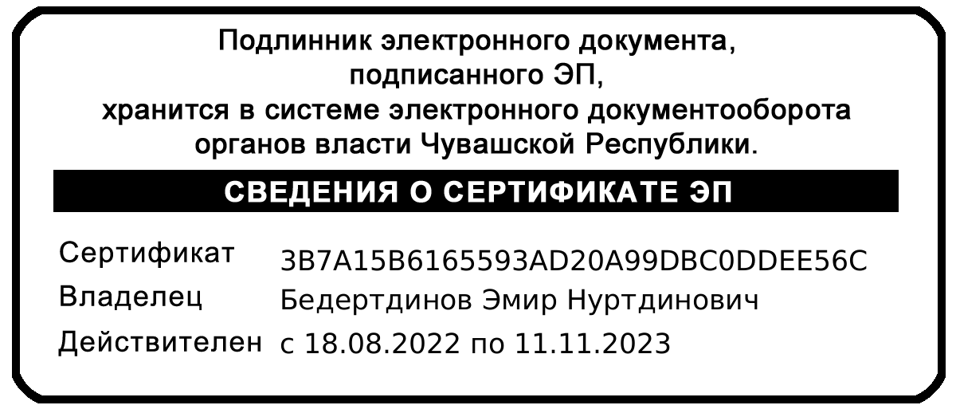
Чувашской Республики Э.Н. Бедертдинов

